
ICS 83.100 CCS G 32

中 华 人 民 共 和 国 国 家 标 准

GB/T 21332—2025/ISO 1663:2023
代 替 GB/T 21332—2008

硬质泡沫塑料 水蒸气透过性能的测定

Rigid cellular plastics—
Determination of water vapour transmission properties

(ISO 1663:2023,IDT)

2025-12-31发布 2026-07-01实施

国家市场监督管理总局 国家标准化管理委员会

发 布

GB/T 21332—2025/ISO 1663:2023

前 言

本文件按照GB/T 1.1—2020《标准化工作导则 第1部分：标准化文件的结构和起草规则》的规定 起草。
本文件代替GB/T 21332—2008《硬质泡沫塑料 水蒸气透过性能的测定》,与 GB/T 21332—2008 相比，除结构调整和编辑性改动外，主要技术变化如下：
a) 更改了范围的适用界限(见第1章，2008年版的第1章);
b) 更改了仪器和材料的要求(见5.2和5.6,2008年版的5.2和5.6);
c) 更改了试验条件(见7.3,2008年版的7.3);
d) 更改了试验环境湿度要求的公差限值(见8.1,2008年版的8.1);
e) 更改了测量试样的精确度(见8.5,2008年版的8.5);
f) 增加了空白试样(见9.1);
g) 增加了静止空气和表面阻力、试样封装边缘的修正(见9.3.2);
h) 更改了水蒸气扩散阻力指数的计算(见9.5,2008年版的9.5);
i) 增加了试验报告中的内容(见第11章)。
本文件等同采用ISO 1663:2023《硬质泡沫塑料 水蒸气透过性能的测定》。
本文件做了下列最小限度的编辑性改动：
——5.8.2增加了注。
请注意本文件的某些内容可能涉及专利。本文件的发布机构不承担识别专利的责任。
本文件由中国轻工业联合会提出。
本文件由全国塑料制品标准化技术委员会(SAC/TC 48)归口。
本文件起草单位：河北明润复合材料科技有限公司、中山市伯士的化工科技有限公司、北京工商大 学、万华化学(宁波)容威聚氨酯有限公司、轻工业塑料加工应用研究所、江苏江化聚氨酯产品质量检测 有限公司。
本文件主要起草人：刘本刚、古浩贤、韩雪容、席强、白宇、张汝毅、王晶。
本文件及其所代替文件的历次版本发布情况为：
——2008年首次发布为GB/T 21332—2008;
——本次为第一次修订。

硬质泡沫塑料 水蒸气透过性能的测定

1 范 围

本文件描述了硬质泡沫塑料的水蒸气透过量、水蒸气透过率、水蒸气透过系数和水蒸气扩散阻力指 数的测定方法。
本文件适用于厚度为10 mm 以上的硬质泡沫塑料。能是带有自结皮的泡沫材料，也能是黏附不同 表层材料的泡沫材料。
本文件规定3种不同的温度和湿度条件：
a) 38℃, 试样两侧相对湿度梯度为0%～88%;
b) 23℃, 试样两侧相对湿度梯度为0%～85%;
c) 23℃, 试样两侧相对湿度梯度为0%～50%。
通过此方法获取的结果用于产品设计、生产控制以及产品规范。
本方法适用于水蒸气透过量在3μg/(m²·s)～1400 μg/(m²·s)范围内的材料。

2 规范性引用文件

下列文件中的内容通过文中的规范性引用而构成本文件必不可少的条款。其中，注日期的引用文 件，仅该日期对应的版本适用于本文件；不注日期的引用文件，其最新版本(包括所有的修改单)适用于 本文件。
ISO 291 塑料 试 样 状 态 调 节 和 试 验 的 标 准 环 境( Plastics—Standard atmospheres for conditioning and testing)
注：GB/T 2918—2018 塑料 试样状态调节和试验的标准环境(ISO 291:2008,MOD)
ISO 1923 泡沫塑料与橡胶 线性尺寸的测定( Cellular plastics and rubbers—Determination of linear dimensions)
注：GB/T 6342—1996 泡沫塑料与橡胶 线性尺寸的测定(ISO 1923:1981,IDT)

3 术语和定义

下列术语和定义适用于本文件。
3.1
水蒸气透过量 water vapour transmission rate
在规定的温度、湿度和厚度条件下，单位时间内通过单位面积试样的水蒸气的质量。
注 1 :用微克每平方米秒[μg/(m² · s)] 表 示 。
注 2 :所测得的水蒸气透过量结果是该厚度下的试样所特有的。
3.2
水蒸气透过率 water vapour permeance
在试验过程中，试样水蒸气透过量与在试验过程中试样上、下表面间蒸气压差的比值。
注 1 :用纳克每平方米秒帕斯卡[ng/(m²·s·Pa)] 表示。
注 2 :所测得的水蒸气透过率结果是该厚度下的试样所特有的。

GB/T 21332—2025/ISO 1663:2023
3.3
水蒸气透过系数 water vapour permeability
水蒸气透过率和厚度的乘积。它表明在单位时间、单位蒸气压差、单位厚度下，水蒸气透过一定面 积试样的质量。
注 1 :用纳克每米秒帕斯卡[ng/(m·s·Pa)] 表示。
注 2 :对于均 一材料，水蒸气透过系数的值反映出材料的特性。
3.4
水蒸气扩散阻力指数 water vapour diffusion resistance index
空气中的水蒸气透过系数与材料的水蒸气透过系数的比值。
注 1 :它表明在同 一 温度下，材料的水蒸气透过与相同厚度下静态空气的水蒸气透过的对比情况。
注 2 :无单位。
注 3 :对于均 一材料，水蒸气扩散阻力指数的值反映出材料的特性。

4 原 理

将试样密封在装有干燥剂且上端开口的试验器皿上，然后将整个测试装置放入温度、湿度可控制的 环境中，定期进行称量，以此测定水蒸气透过试样进入干燥剂中的量。
5 仪器和材料
5.1 透湿杯
透湿杯由不透水气的材料制成，如玻璃或金属，内径至少为65 mm, 顶部略微向外扩展，以便用密 封蜡封住。典型的测试组件应符合附录 A 的规定，组件所需要的限位器见5.3。
5.2 量具
测量仪器能够按照ISO 1923的要求测定线性尺寸。
5.3 圆形限位器
圆形限位器边缘呈圆锥状，便于使用后移走，该限位器应使试样暴露面积的偏差不超过0.1 cm², 并 使试样表面至少90%暴露在外，从而减少因非线性密封而引起的边缘影响。
5.4 罐或器皿
用来熔融密封蜡(5.8)。
5.5 分 析 天 平
用来称量测试组件，精确度不大于0.1 mg。
5.6 恒温恒湿箱
恒温恒湿箱应满足相对湿度保持在±5%、温度保持在±1℃的范围要求，且能保证在整个试验期 间对温度、湿度进行连续控制(见图1)。也能在满足上述温度、湿度要求的恒温恒湿室内进行调节控 制。精确称量时，应关闭空气循环。
注 ：如果在恒温恒湿室内进行测试，则不需要使用图1所示的恒温恒湿箱。

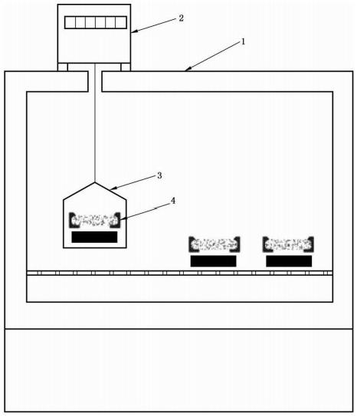
标引序号说明：
1——带有“手套箱”式门的恒温恒湿箱；
2 ——天平；
3——悬挂式称量台架；
4——测量中的测试组件。
图 1 当操作者不能进入受控环境时推荐的恒温恒湿箱
5.7 下列溶液能用于制作非喷射型湿度箱
5.7.1 用于38℃、相对湿度88%的试验：38℃温度下，含有大量未溶解硝酸钾的饱和溶液。
5.7.2 用于23℃、相对湿度85%的试验：23℃温度下，含有大量未溶解氯化物的饱和溶液。 注 ：用于23℃、相对湿度50%的试验，没有能满足8.1要求的盐溶液。
5.8 密封蜡
5.8.1 90%的微晶蜡和10%的增塑剂(如低分子量聚异丁烯)。
5.8.2 60%的微晶蜡和40%的精炼结晶石蜡。
注 ：密封蜡不受试验条件的影响。
5.9 干燥剂
粒径约5 mm 的无水氯化钙，不含有小于600 μm 的粉末。
5.10 限位环
用于薄的试样(见图A.1)。

6 样品

样品应是具有代表性的材料。可包含自结皮或构成材料一部分的表面黏附层材料。
一些有表皮的泡沫材料，其表皮密度和芯层密度有着较大的不同。如测量材料本身的水蒸气透过 系数，样品应是均匀的，且测试时应将样品的自结皮或黏附层去除。
7 试 样
7.1 尺寸
7.1.1 形状和密封
试样应为圆形，将试样按照附录A 所示的透湿杯的大小切成合适的尺寸。
7.1.2 厚度
试样厚度应大于10 mm, 如果试样厚度小于10 mm, 应采用原厚度进行试验。
优先采用的试样厚度为25 mm。
7.1.3 暴露面积
试样的直径应不小于其厚度的4倍，最小暴露面积为50 cm²。
7.2 数量
至少应测试5个试样。
当样品可能具有各向异性时，切完后试样的平行面应与实际使用时水蒸气通过制品的方向相垂直。 当试样表面带有自然表皮或两侧黏附不同材料皮层时，试样的试验方向应与实际使用时水蒸气的流向 相同。如果不知道实际使用时的气流方向，应双倍取样，以获取不同方向上水蒸气透过的结果。
7.3 状态调节
试验前，试样应按照ISO 291中所规定的试验条件进行状态调节。

8 步 骤

8.1 选择下列三种试验环境之一进行试验：
——(38±1)℃,试样一侧相对湿度为0%,另一侧相对湿度为(88±5)%;
——(23±1)℃,试样一侧相对湿度为0%,另一侧相对湿度为(85±5)%;
——(23±1)℃,试样一侧相对湿度为0%,另一侧相对湿度为(50±5)%。
注 ：由于使用干燥剂，相对湿度为0%的条件无偏差。
从一种试验条件下获取的结果与另外一种条件下获取的结果会有所不同，应选择最接近实际使用 时的条件进行试验。
8.2 恒温恒湿箱内的环境应连续监测，恒温恒湿箱所处房间的环境温度变化应在±2℃之间。
8.3 从图 A.1 中选择一种形式的测试组件。
8.4 准备圆形试样，使其与所选择的测试组件相适宜。
8.5 按 照ISO 1923的规定，测量试样每个象限内的厚度并精确到0. 1 mm 或者达到5%的精度(以更

精确的数值为准),计算每个试样厚度的平均值。
8.6 在每个透湿杯(5.1)的底部放置深度为(20±5)mm 的干燥剂(5.9)。在器皿中加热密封蜡直至熔 化，然后按照附录 A 进行操作。试样和干燥剂之间的间距应为(15±5)mm 。 暴露区域的直径应至少 为试样直径的90%。典型的测试组件见图2。
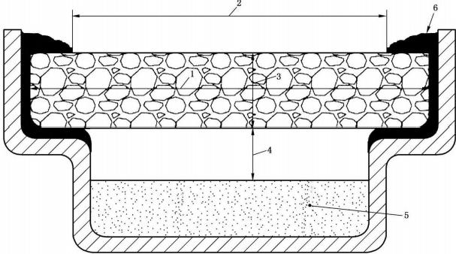
标引序号说明：
2
1——试样直径 d;
2——暴露面积的直径(≥0.9d);
3——试样厚度应(>10mm);
4——试样与干燥剂间的空隙[深度为(15±5)mm];
5——干燥剂[深度为(20±5)mm];
6——密封蜡。
图 2 典型的测试组件
8.7 测定水蒸气扩散阻力指数时，应每天测量大气压力并记录。
8.8 将测试组件置于所选择的环境中经24 h 状态调节后称量，精确到100μg。
8.9 每 隔 2 4 h, 称量每个测试组件，如果将测试组件从试验环境中取出，应在较短的时间内将其放回 原处。
8.10 连续称量，直到单位时间内所获取的5个有效质量变化值恒定，且在平均值的士2%范围以内为 止(见9.1)。绘出质量与时间的曲线图，以显示质量变化率达到恒定的状态。

9 结果表示

9.1 质量变化恒定速率的计算
9.1.1 两次连续称量的质量差和时间差的比值计算方法见公式(1)。
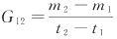 …………………………(1)
式 中 ：
m₂-m₁—— 测试组件任意两次连续称量的质量差，单位为微克(μg);
t₂—t₁—— 测试组件两次连续称量的时间差，单位为小时( h);
G ——连 续 5 个 G₁₂ 的平均值，单位为微克每小时(μg/h)。

GB/T 21332—2025/ISO 1663:2023
当得到的5个连续的G₁₂ 值均在0.980 G～1.020 G 范围内时，试验终止。
9.1.2 使用空白试样将排除试验期间的测试组件本身质量变化和大气压力变化的影响。
空白试样的制备方法与测试试样相同，但透湿杯中不添加干燥剂。
mb,。为空白试样的初始质量，后续称重标记为1、2、3、 …、i 。 空白试样调整质量计算如公式(2)
所示。
mb,a=mb.o—mb. …………………………(2)
每次称重时，将mb,a 添加到每次测量值中，得到试样盘的调整质量。
9.2 水蒸气透过量的计算
水蒸气透过量g 按公式(3)计算，单位为微克每平方米秒[μg/(m² ·s)]。

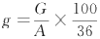

…………………………

(3)

式中：
A——试样暴露在湿度侧的面积，单位为平方厘米( cm²)。
9.3 未修正的水蒸气透过量的计算
9.3.1 水蒸气透过率的计算
水蒸气透过率W。按公式(4)计算，单位为纳克每平方米秒帕斯卡[ng/(m² ·s ·Pa)]。

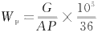

…………………………

(4)

式中：
P—— 水蒸气压力差，单位为帕斯卡( Pa), 选择下列相应的值：
a) 5860 Pa,在38℃、相对湿度0%～88%;
b) 2390 Pa,在23℃、相对湿度0%～85%;
c) 1400 Pa,在23℃、相对湿度0%～50%。
9.3.2 水蒸气透过率的修正[当测量所得水蒸气透过率大于1.14 ng/(m²·s·Pa)]
9.3.2.1 静止空气和表面阻力的修正：试验盘内静止空气的渗透率由公式(5)计算得出。

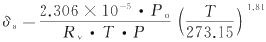
式中：
δ。——静止空气的渗透率，单位为千克每米秒帕斯卡[kg/(m·s·Pa)]; T ——温度，单位为开尔文(K);
P ——环境气压，单位为帕斯卡(Pa);
P 。—— 标准气压，即101325 Pa;

…………………………

(5)

R、——水的理想气体常数，单位为焦耳每开尔文千克[J/(K·kg)], 其值为461.5 J/(K·kg)。 表面阻力的渗透率用路易斯关系近似为4×10⁷(Pa·s·m²)/kg。
9.3.2.2 试样封装边缘的修正：当试样的尺寸大于实验杯口尺寸时，需要进行试样封装边缘修正，见公 式(6)。

式中：

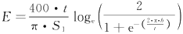

…………………………

(6)

E ——过量水蒸气透过量，%;

GB/T 21332—2025/ISO 1663:2023
S₁—— 测试区域面积的4倍除以周长，单位为米(m);
b—— 试样封装边缘的宽度，单位为米(m);
t ——试样厚度，单位为米(m)。
基于图2,试样封装边缘宽度是试样半径(1)和暴露区域半径(2)之间的差值。
9.4 水蒸气透过系数的计算
水蒸气透过系数δ按公式(7)计算，单位为纳克每米秒帕斯卡[ng/(m·s·Pa)]。
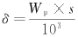 …………………………(7)
式中：
s—— 试样厚度，单位为毫米( mm)。
9.5 水蒸气扩散阻力指数的计算
在两次称量时间间隔内计算每天的平均大气压，并用这些值在表1中查找所对应的H 值。
表 1 用于计算水蒸气扩散阻力指数的 H 值的确定

试验条件 |  | 大气压  kPa | H
温度 ℃ | 相对湿度  % | 大气压  kPa | H
23 | 0～50 | 90  95  100  105  110 | 26.7  25.3  24.0  22.9  21.8
23 | 0～85 | 90  95  100  105  110 | 45.3  43.0  40.8  38.9  37.1
38 | 0～88 | 90  95  100  105  110 | 115.8  109.7  104.3  99.3  94.8

按公式(8)计算水蒸气扩散阻力指数μ:
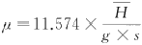

…………………………

(8)

式中：
H—— 在特定的试验条件和大气压力下，H 值表示为24000×δ1×( p₁ 一p₂) ( 见附录B), 取值见
表 1 ;
g ——水蒸气透过量(见9.2);
s ——试样厚度，单位为毫米(mm)。

GB/T 21332—2025/ISO 1663:2023

10 精 度

因未得到试验室间的数据，所以此方法的精度不详。

11 试验报告

试验报告应包括下列内容：
a) 本文件编号；
b) 测试材料的完整描述，包括其厚度、表面详细信息、制造地点、日期和/或制造批次标识；
c) 用于测试的温度和相对湿度梯度；
d) 使用的试验装置；
e) 使用的试验条件以及如何达到该条件；
f) 水蒸气传播性能的计算(水蒸气透过量、水蒸气透过率、水蒸气透过系数和/或水蒸气扩散阻力 指数)(如果适宜的话，应报告所有的性能),若试样的两表面不同，还应包括水蒸气相对试样表 面的流向；
g ) 每个试验结果的单值；
h) 试验结果的算术平均值；
i) 任何与本文件的差异，以及任何可能影响结果的因素；
j) 试验完成日期和试验地点；
k) 使用的校正和调整的幅度。

GB/T 21332—2025/ISO 1663:2023

附 录 A
( 规 范 性 )
测试组件的准备

A. 1 方 法 A
这种方法描述了图A.1 中 A 型测试组件的准备。
在透湿杯上端的底部倒一层薄薄的液体密封蜡，并在这个位置密封试样。将试样置于透湿杯的中 部，再将限位器放在试样的中心位置，等试样放好后，用液体密封蜡填充在限位器和透湿杯壁之间的空 隙中，透湿杯的边缘填充密实，无气泡，密封蜡均匀地与试样的边缘接触，当密封蜡冷却至室温时，小心 地将限位器移开。
在移走限位器之前的测试组件见图A.1a)。
A.2 方 法 B
这种方法描述了图A.1 中 B 型测试组件的准备。
将试样边缘切成锥形，让试样面积大的一面与透湿杯相配合。给透湿杯放置试样处的外壁加热，以 达到密封蜡变软的温度，用热蜡均匀地将试样的边缘充分包裹，透湿杯内放试样的地方亦能用一层薄薄 的液体密封蜡覆盖，迅速将试样放到透湿杯的上端，试样中间放限位器，等试样支撑好后，快速轻轻地将 试样推至合适的水平位置，在透湿杯和限位器之间的空隙中填充液体密封蜡，让密封蜡均匀地接触试样 和透湿杯的边缘，等密封蜡冷却至室温时，小心地移走限位器。
在移走限位器之前的测试组件见图A.1b)。
A.3 方 法 C
这种方法描述了图A.1 中 C 型测试组件的准备。
在透湿杯放置试样的边缘处加热使其达到密封蜡软化的温度，并在此位置均匀地涂上一层液体密 封蜡用来放置试样。当密封蜡还热的时候，在连接口的周围用黏合剂完全黏合好，再用密封蜡均匀地黏 附在上面，不能有空气通过。在连接试样和透湿杯的密封条以及连接点上要用足够的密封蜡包裹，以确 保试样的边缘、连接条与试样和透湿杯的两个连接点处密封。
让密封蜡冷却至室温。
A.4 方法 D
这种方法描述了图A.1 中 的D 型测试组件的准备，它适合薄的试样。
将薄薄的一层液体密封蜡涂抹在透湿杯上端圆形口的内底部，并在此位置密封试样，当密封蜡还软 的时候，将试样放在透湿杯的中央位置，再将限位环放在试样的中间，将试样固定好。限位环的内径应 和透湿杯的内径一致，在限位环和透湿杯之间的空隙中填充液体密封蜡，以便阻隔空气，将透湿杯的边 缘清理好，等密封蜡冷却至室温后，移走限位环开始试验。

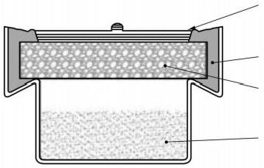
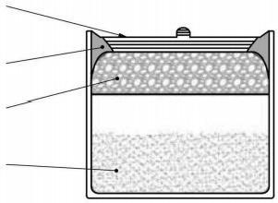
5

a) A 型透湿杯 b)B 型透湿杯
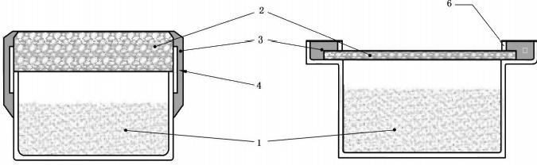
c) C 型透湿杯 d)D 型 透 湿 杯 标引序号说明：
1——干燥剂；
2 — — 试样；
3 — — 密封层； 4— — 密封条；
5 ——限位器； 6——限位环。
图 A.1 允许使用的测试组件

GB/T 21332—2025/ISO 1663:2023

附 录 B
(资料性)
水蒸气扩散阻力指数公式的推导

B.1 原理
等效大气层厚度S。表示水蒸气透过多厚的静止大气层和透过厚度为s 的试样所遇到的扩散阻力 是相同的。单位为毫米(mm), 并用公式(B.1) 计算：
Sd=μ×s …………………………(B.1)
式中：
μ——水蒸气扩散阻力指数。
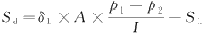
用公式(B.2) 计算等效大气层厚度Sa:
…………………………(B.2)
式中：
δ1. ——空气中的水蒸气透过系数，单位为千克每米小时帕斯卡[kg/(m·h·Pa)]; A ——试样的试验面积，单位为平方米(m²);
p₁,p ₂——试样两表面的水蒸气压力，单位为帕斯卡(Pa);
I ——水蒸气扩散速度，单位为千克每小时(kg/h);
SL ——试验容器内试样下方空气层的平均厚度，单位为米(m)。
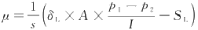
对于均一物质，用公式(B.3) 计算水蒸气扩散阻力指数：
…………………………(B.3)
对于试样，如等效大气层厚度大于1.0m 时 ，SL可忽略不计。
在测试过程中，空气中的水蒸气透过系数δ1取决于大气压力和温度，根据图 B.1, 用公式( B.4) 计算：
式中：
D ——水蒸气扩散系数，单位为平方米每小时(m²/h);
RD——水蒸气气体常数[462 J/(kg·K)];
T ——箱内环境温度，单位为开尔文(K);
po ——标准条件下的大气压力(101.325 kPa);
p ——箱内平均大气压力，单位为千帕斯卡( kPa)。
如果得出的Sa 大于1500 m, 那么在厚度试验中这种材料被描述为“真正不透水材料”。

GB/T 21332—2025/ISO 1663:2023

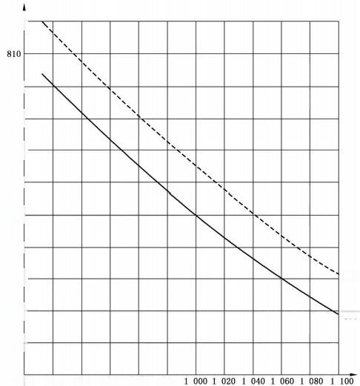
空 气 中 的 水 蒸 气 透 过 率 / k g / ( m · h - P a ) ]
830

790
770-
750
730
710-
690
670
650-
630-
61080 900 920 940 960 980
296
311

K

K

大气压力/ kPa
图 B.1 空气中的水蒸气透过系数和大气压力的函数关系图

B.2 简化计算方法
用公式(B.5)～ 公式(B.7) 计算水蒸气透过系数δ和水蒸气透过量g:

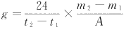
式中：
t₂—t₁ ——2 次称量的时间间隔，单位为小时(h); m₂ - mi—2 次称量的质量差，单位为克(g);
A —— 试样的试验面积，单位为平方米(m²)。

…………………………(B.5)

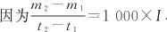,公式(B.3) 和公式(B.5) 合并后得出：
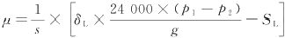

……………………(B.6)

如果S. 可以忽略不计，得出下列简化公式( B.7):
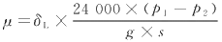

…………………………(B.7)

通过公式( B.7) 能方便地计算出水蒸气扩散阻力指数，分子上的数值[24000×δ1×(p₁ 一p₂)] 用 符 号H 表示，在表1中给出了每种情况下5种不同空气压力所对应的全部试验条件。
9.2给出了水蒸气透过量g, 单位为微克每平方米秒[μg/(m²·s)], 而公式(B.5) 也给出了g 的 单

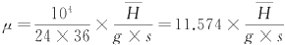
位 g/(m²·d), 它们之间的差别用公式(B.7) 分子上的符号H 来校正，见公式( B.8)。
…………………………(B.8)

